**今日动态**

9.22 星期四 晴

班级人数：25人，今日实到：23人。

**一日生活活动篇**  

|  |  |  |  |  |  |  |
| --- | --- | --- | --- | --- | --- | --- |
| **姓名** | **情绪**  **（良好★、一般●）**  **上午 中午** | | **区域活动**  **（主动“√”，不主动“✕”）** | **进餐**  **（全部★、没吃完●）** | **午睡**  **（睡着★、没睡●）** | **其他** |
| **杨子宸** | **★** | **★** | **√** | **★** | **★** |  |
| **黄英豪** | **★** | **★** | **√** | **★** | **★** |  |
| **薛远憬** | **●学本领** | **★** | **✕邀请** | **★** | **★** |  |
| **蔡承轩** | **★** | **★** | **√** | **★** | **★** |  |
| **梅语辰** | **★** | **★** | **√** | **★** | **★** |  |
| **于一鸣** | **★** | **★** | **√** | **★** | **★** |  |
| **姜怀逸** | **请假** | **请假** | **请假** | **请假** | **请假** |  |
| **姜怀兴** | **●入园** | **★** | **✕邀请** | **●菜未** | **★** |  |
| **肖铭轩** | **★** | **★** | **√** | **★** | **★** |  |
| **周成旭** | **★** | **★** | **√** | **★** | **★** |  |
| **顾书言** | **★** | **★** | **✕喝牛奶慢** | **★** | **★** |  |
| **许烁** | **★** | **★** | **√** | **★** | **★** |  |
| **张嘉辰** | **★** | **★** | **√** | **★** | **★** |  |
| **史芯宁** | **请假** | **请假** | **请假** | **请假** | **请假** |  |
| **高语晴** | **★** | **★** | **√** | **★** | **★** |  |
| **吕卓彤** | **★** | **★** | **√** | **★** | **★** |  |
| **刘若熙** | **★** | **★** | **✕打预防针** | **★** | **★** |  |
| **丁趙妍** | **★** | **★** | **√** | **●菜未** | **★** |  |
| **朱宸钰** | **★** | **★** | **√** | **★** | **★** |  |
| **龚昕苒** | **★** | **★** | **√** | **●菜未** | **★** |  |
| **李诗雨** | **★** | **★** | **√** | **★** | **★** |  |
| **杨静宸** | **★** | **★** | **√** | **●都未** | **★** |  |
| **赵静姝** | **★** | **★** | **√** | **●菜未** | **★** |  |
| **唐文津** | **★** | **★** | **√** | **★** | **★** |  |
| **雷嘉怡** | **★** | **★** | **√** | **★喂完** | **★** |  |

**今日午餐食谱：茭白炒胗肝、皮蛋苋菜、银鱼火腿羹**

**区域游戏篇**  

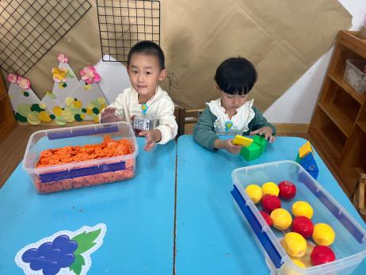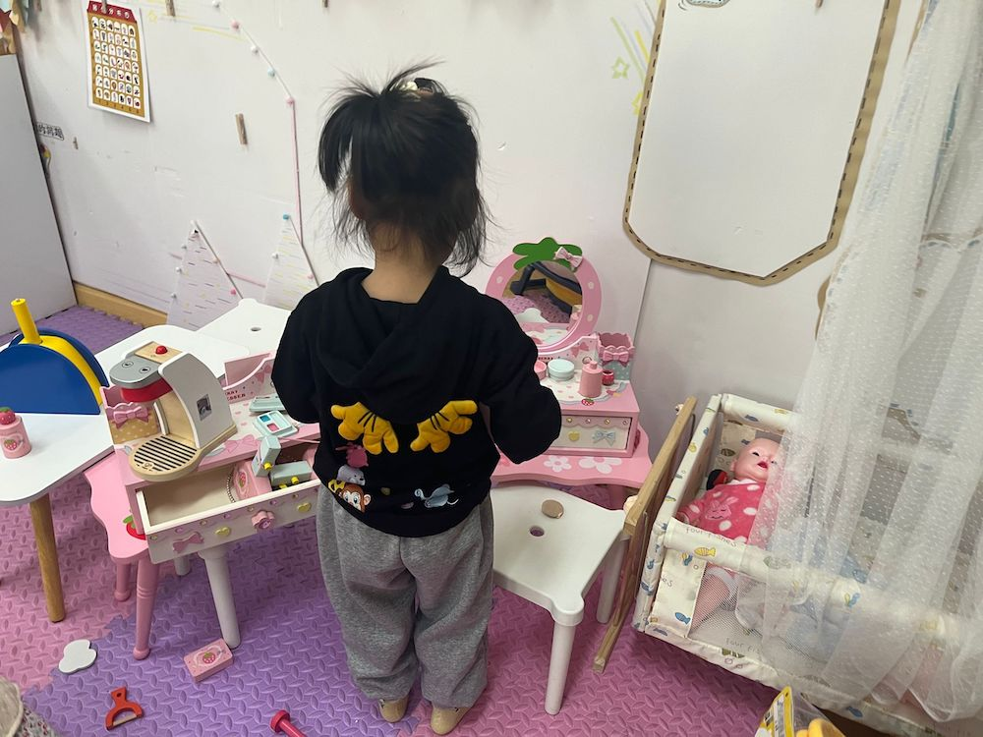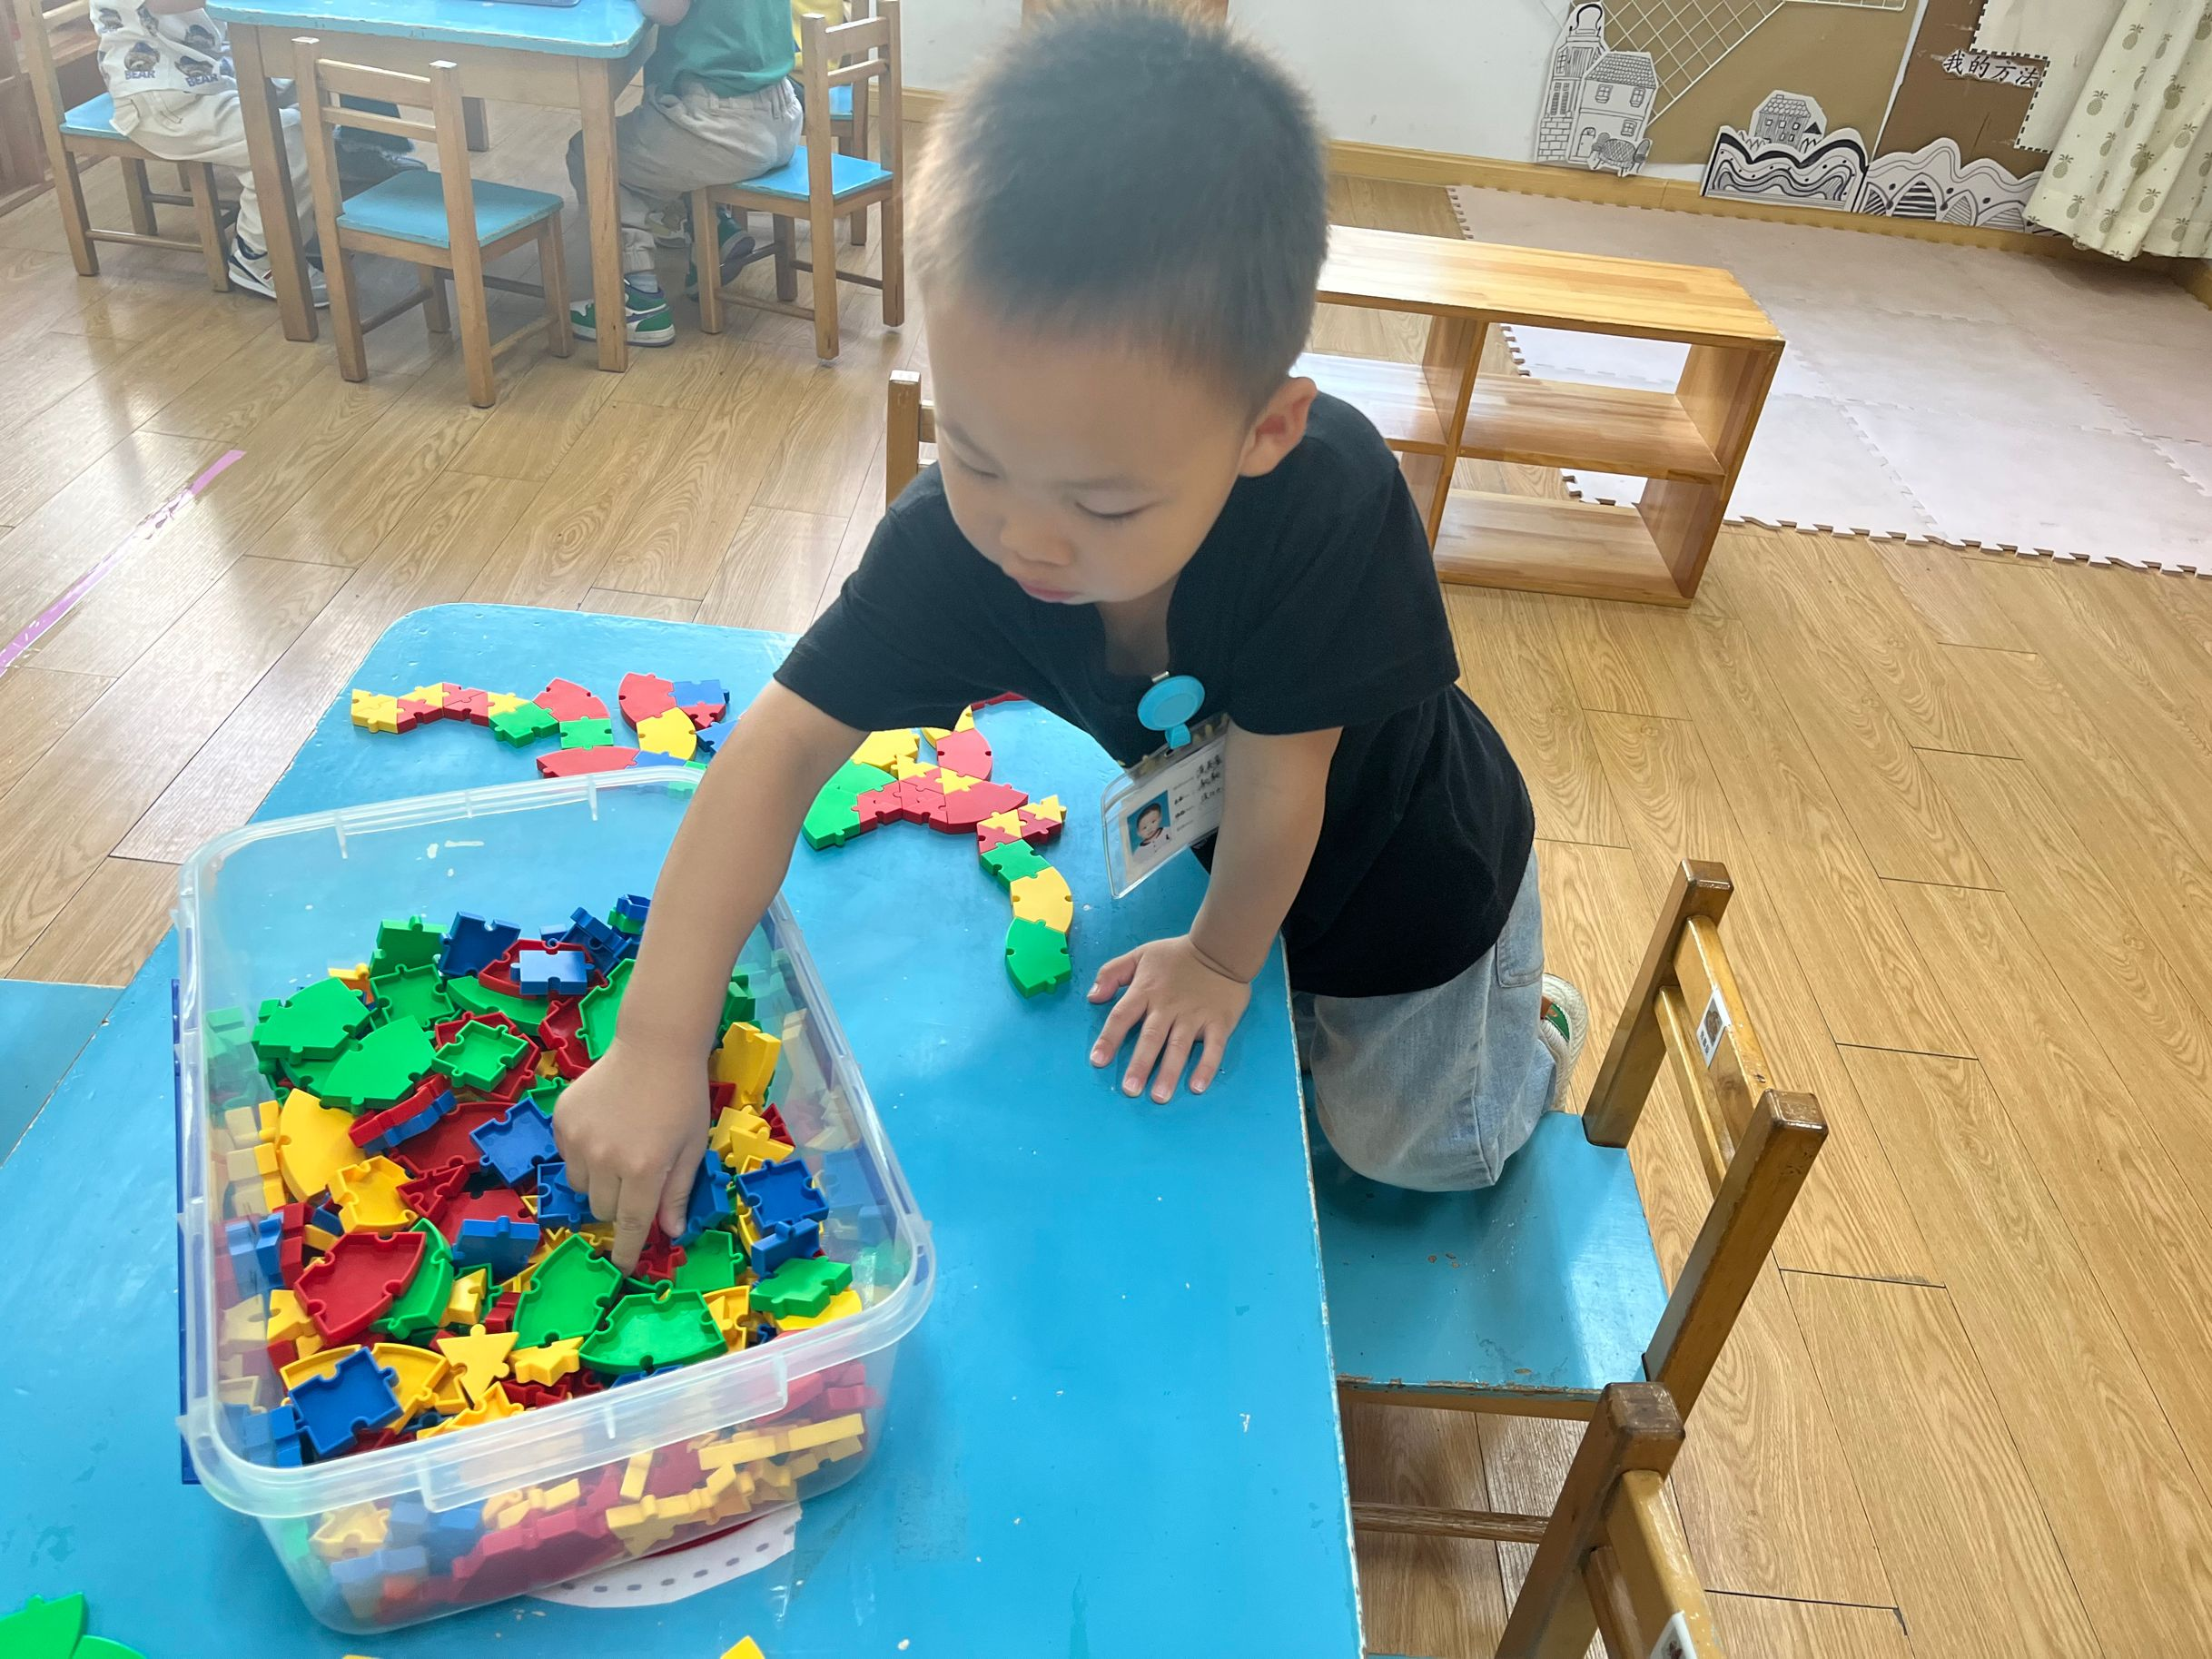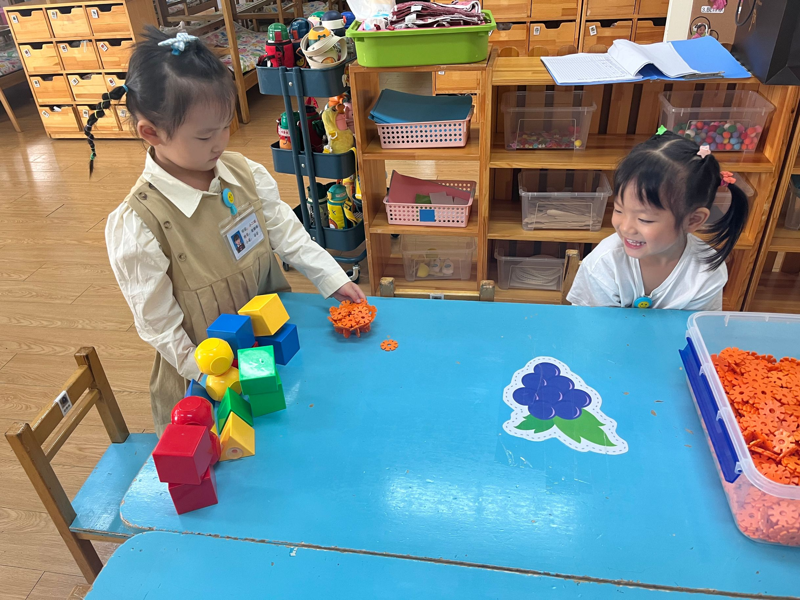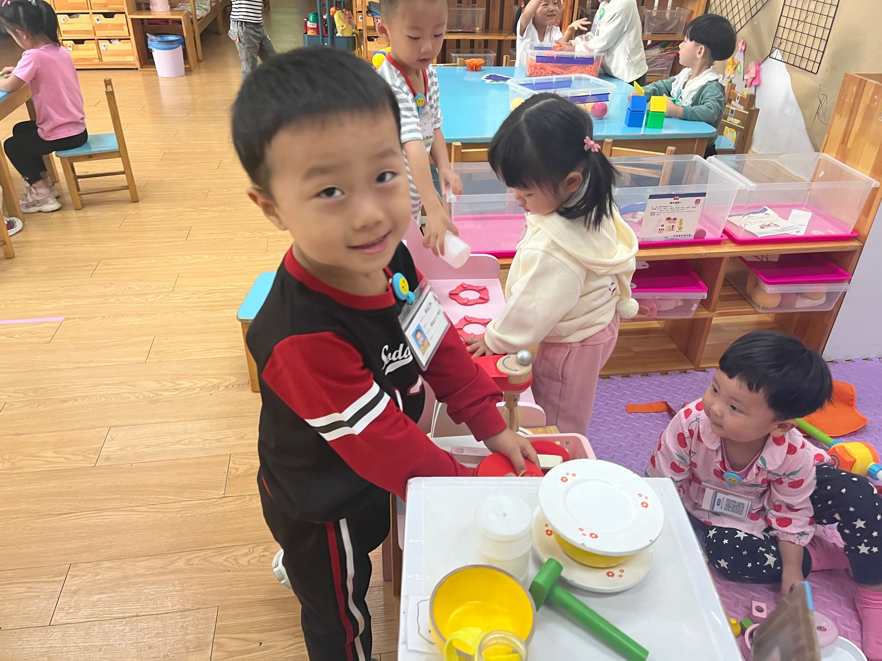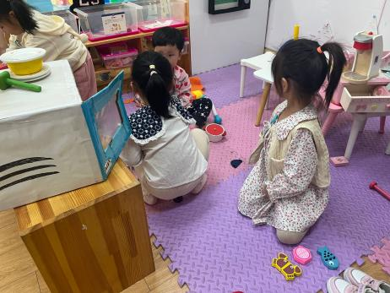

今天大部分幼儿能够主动进行区域游戏，跟其他小朋友友好相处，不争也不抢。在音乐响起的时候，都能够帮忙一起把玩具宝宝送回家。

**集体活动篇**  

1.数学：1和许多

本次内容属于概念教学。概念教学的重点既是知识技能的掌握，也是数学思维的渗透。认识1和许多是幼儿认识数的开始，因此这一认识过程及相应方法的掌握，对幼儿的数学学习非常重要。1个和1个合起来是许多，许多可以分成1个1个。本次活动先让幼儿从游戏情境中发现1和许多，然后在自己的操作中感知一和许多的关系。

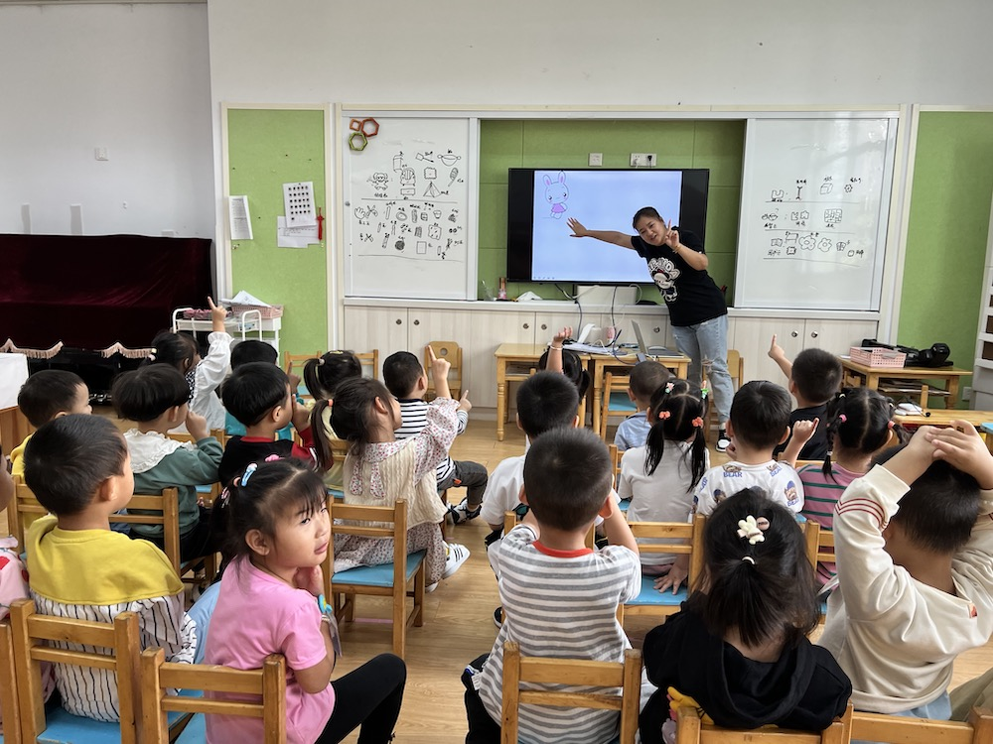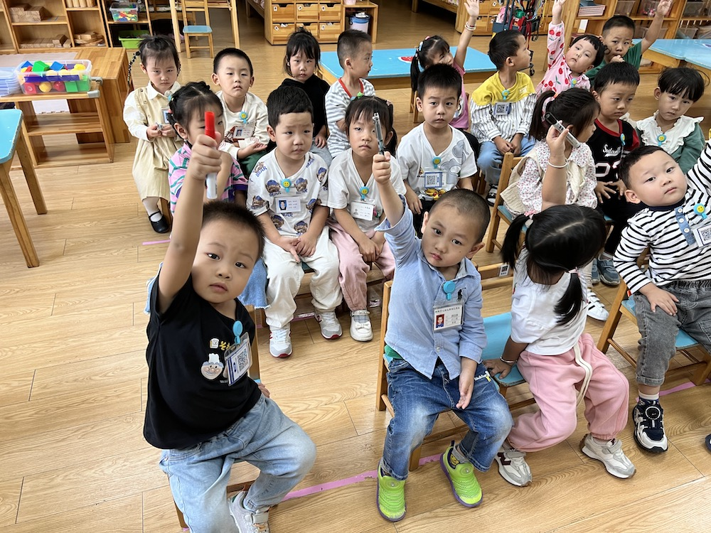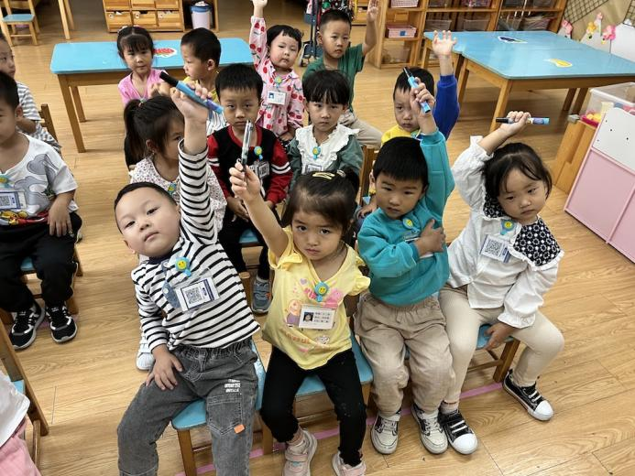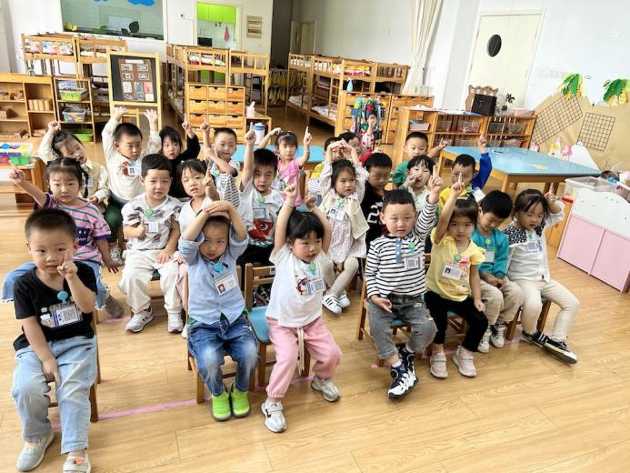

 **家园配合**  

各位家长好！

今天我们进行了数学活动《1和许多》，对于“许多”这个新词，孩子们有时还是会用很多来形容数量多的东西，家长们回家可以多引导幼儿找一找家里有“1个”什么东西和“许多”什么东西。

执笔人：张洁